De la noticia al dato: la cocaína decomisada en Europa, 2015 a 2024
Crecimiento, concentración y cambio en el Mar del Norte
Irina Andrade. Curso de Analista de Datos, NCN IT Academy, 2026
Resumen
Este trabajo analiza los decomisos de cocaína notificados por países europeos a UNODC entre 2015 y 2024. Con un panel de 30 países que notifican cocaína todos los años, se estudia cuánto ha crecido, dónde se concentra y si en 2024 cambia el peso de Bélgica, Países Bajos y Alemania, agrupados como Mar del Norte por tener los tres mayores puertos de la UE. Los datos proceden del Annex 7.1 del World Drug Report 2026 y de la base de decomisos individuales IDS, que no se suman, y se completan con el índice de percepción de la corrupción, el gasto en protección social y el riesgo de pobreza. La cocaína decomisada se multiplica por 4,28 entre 2015 y 2024, mientras el cannabis usado como control baja un 17 %. En 2024, tres países reúnen el 61,1 % de las toneladas. El Mar del Norte pasa de 225,2 a 106,9 t entre 2023 y 2024 y Bélgica explica unas 78 de las 118 t de bajada. En España, Francia y Bélgica el contexto cambia poco y sin patrón común. Los resultados son asociaciones sobre decomisos notificados, que dependen del control y de lo que informa cada país, y no permiten explicar las causas del cambio.
Palabras clave: cocaína, decomisos notificados, Europa, Mar del Norte, UNODC, Power BI
1. Introducción
En junio de 2026, los Mossos d'Esquadra vincularon un homicidio en Barcelona con la violencia entre clanes del crimen organizado y con la hipótesis de una guerra entre grupos de Montenegro (Rubio, 2026). Los tiroteos con disparos reales en Cataluña aumentaron un 45 % en el primer semestre de 2026 (Guillem RS, 2026). Los datos de este trabajo llegan hasta 2024 y no explican esos hechos, pero plantean una pregunta: qué ha cambiado en la cocaína que se decomisa en Europa.
La pregunta se divide en cuatro. Primera, cuánto ha aumentado la cocaína decomisada y si el aumento es propio de la cocaína (H1). Segunda, si se reparte o se concentra en pocos países (H2). Tercera, si en 2024 cambia el peso del Mar del Norte (H3), y qué ocurre dentro de él (H3.1). Cuarta, si el contexto de cada país acompaña a la evolución (H3.2). Las hipótesis se formularon después de una primera exploración de los datos, lo que limita su valor confirmatorio. Mar del Norte designa aquí la agrupación de Bélgica, Países Bajos y Alemania, que reúnen los puertos de Róterdam, Amberes-Brujas y Hamburgo, los tres primeros de la UE por mercancías en 2024 (Eurostat, s. f.-c).
2. Metodología
Se usan cinco fuentes públicas. Los totales anuales por país y droga proceden del Annex 7.1 del World Drug Report 2026 (UNODC, 2026), en adelante 7.1. El detalle diario procede de la base Individual Drug Seizures, IDS (UNODC, s. f.), de notificación voluntaria, para enero de 2011 a junio de 2026. El contexto se mide con el Índice de Percepción de la Corrupción de 2025, CPI, de 0 (muy corrupto) a 100 (muy limpio), media de 13 fuentes (Transparency International, 2026); con el gasto en protección social como porcentaje del PIB (Eurostat, s. f.-a); y con el porcentaje de población en riesgo de pobreza o exclusión, AROPE (Eurostat, s. f.-b). El contraste por puertos usa el informe de EUDA y WCO (2025). Las cifras son decomisos notificados, no consumo ni tráfico real.
7.1 e IDS no se suman: 7.1 da los totales anuales e IDS el detalle y la frecuencia de notificación. La cifra anual de cada país es el total notificado y, si no existe, la suma del detalle; se descartan las filas con cantidad cero o negativa. Para comparar años se usa un panel fijo de 30 países con cocaína notificada todos los años de 2015 a 2024. El cannabis es el grupo de control, con 29 países y sin Türkiye. La frecuencia de IDS es la proporción de los 186 meses con algún decomiso: alta con 80 % o más (13 países), media de 50 a 79 % (13), baja de 20 a 49 % (7), muy baja con menos del 20 % (10) y sin datos (4). Los cortes son una decisión del análisis.
Los datos se limpian y modelan en Python (pandas, scipy) y se exportan a un modelo en estrella para Power BI: dos dimensiones (dim_pais, con 47 países, y dim_fecha) y tres tablas de hechos (decomisos anuales de 7.1, decomisos diarios de IDS y contexto), unidas a las dimensiones por país y por fecha. Los indicadores calculados son el índice con base 2015 igual a 100, la cuota de cada país sobre el total del panel y la cobertura de IDS sobre 7.1, que es el cociente entre toneladas de IDS y de 7.1 en el mismo país y año.
3. Resultados
3.1. Crecimiento y concentración
La cocaína del panel pasa de 85,5 t en 2015 a 447,3 t en 2023 y 365,8 t en 2024, 4,28 veces la cifra de 2015. El cannabis pasa de 1.056,9 a 873,5 t, con índice 83. La proporción de cannabis respecto a cocaína baja de 12,4 a 2,4 (figura 1). Si el aumento se debiera a un mayor control general, el cannabis también subiría, y no lo hace. H1 se confirma, aunque con estos datos no se puede separar más tráfico de más control.
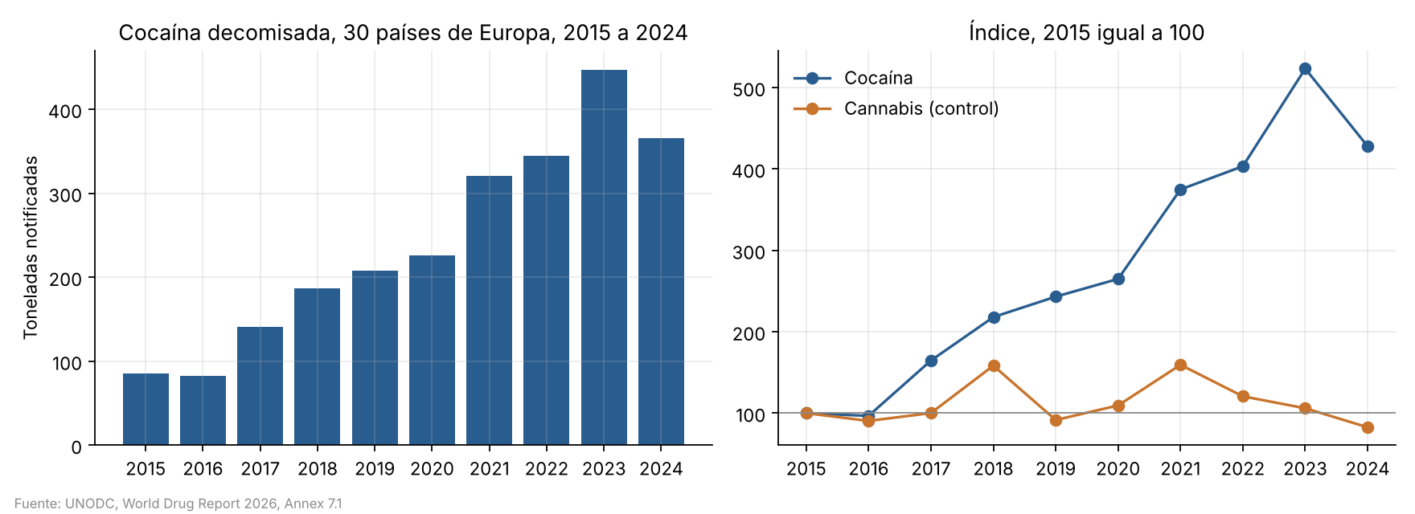
Figura 1. Cocaína decomisada en 30 países de Europa e índice con 2015 igual a 100. Fuente: UNODC (2026), Annex 7.1
En 2024, España (124,7 t, 34,1 %), Francia (53,5 t, 14,6 %) y Bélgica (45,5 t, 12,4 %) reúnen el 61,1 % de las 365,8 t del panel. Los diez primeros países suman el 96,9 % y los otros veinte, el 3,1 %. H2 se confirma. Las toneladas no se ajustan por población.
3.2. El Mar del Norte en 2024
El Mar del Norte baja de 225,2 a 106,9 t entre 2023 y 2024, 118,3 t menos, y su peso en el panel pasa del 50,35 % al 29,22 %. El resto del panel sube de 222,1 a 258,9 t, 36,8 t más, que compensan el 31 % de la caída (figura 2). El informe de EUDA y WCO (2025, p. 11) recoge también descensos en Amberes (de 121 a 44 t) y Róterdam (de 45 a 26 t). H3 se confirma en cuanto a la caída. Los datos no permiten decir si el tráfico se ha desplazado.
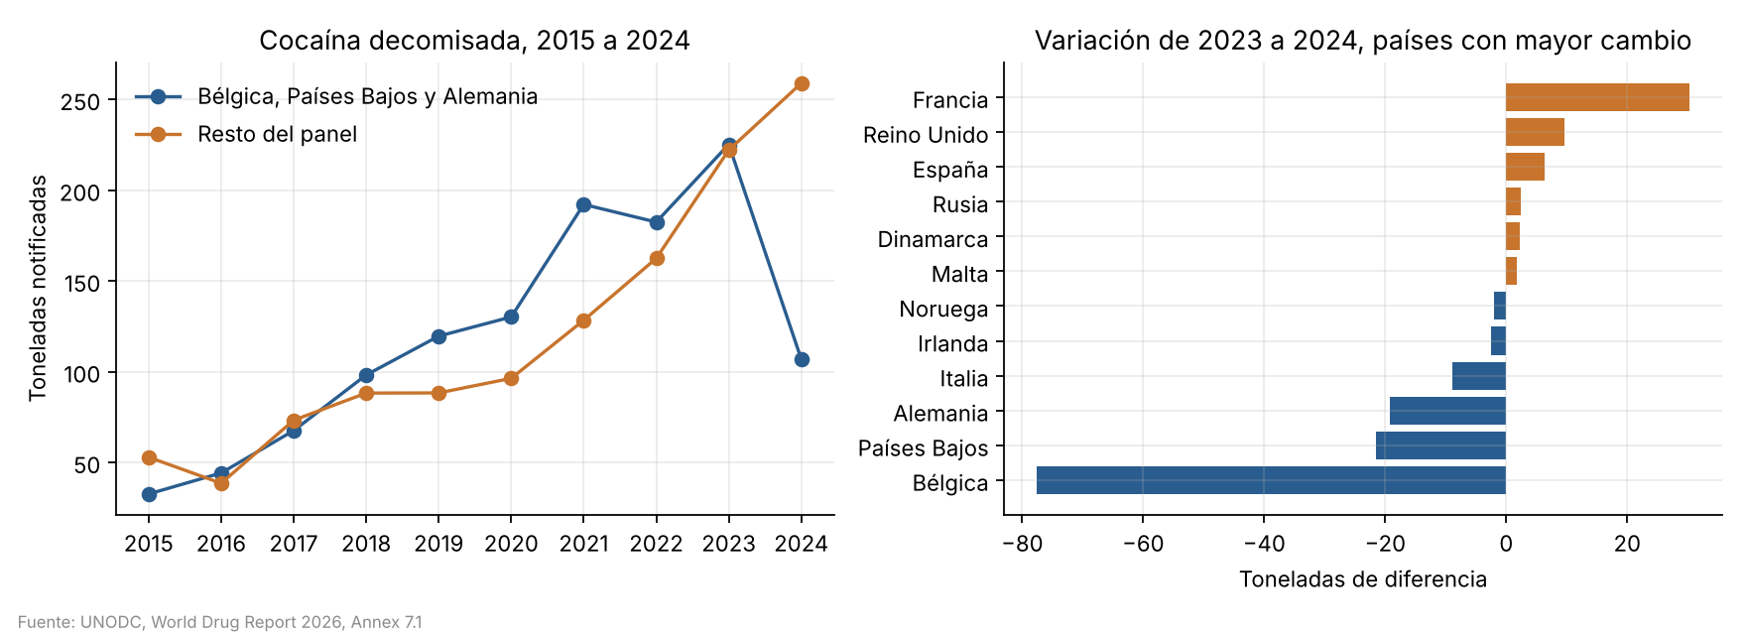
Figura 2. Mar del Norte frente al resto del panel y variación por país de 2023 a 2024. Fuente: UNODC (2026), Annex 7.1
El detalle solo se puede estudiar en Bélgica (H3.1). En 2023 y 2024, IDS recoge el 87 % y el 98 % de lo que da 7.1 en Bélgica, el 13 % y el 40 % en Alemania, y no registra decomisos de cocaína de Países Bajos. Bélgica explica unas 78 de las 118 t de bajada. Los días con más de 1 t pasan de 27 a 13 (de 85,7 a 27,1 t), mientras los días de 1 t o menos casi no cambian (de 21,8 a 17,5 t). Es compatible con menos cocaína llegando, con desvío a otros puertos o con cambios en el control, y con estos datos no se puede elegir.
3.3. Contexto
La comparación se hace dentro de cada uno de los tres países con más toneladas en 2024, entre 2015 y 2024 (tabla 1). La cocaína se multiplica por 5,7 en España, 4,9 en Francia y 2,6 en Bélgica. El CPI baja en los tres, más en Bélgica, y el gasto social gana algo de peso en el PIB. El riesgo de pobreza baja en España y Bélgica y sube en Francia. Los indicadores cambian poco y sin patrón común, y las correlaciones de Spearman dentro de cada país no son significativas al 5 %. H3.2 no se confirma.
Tabla 1. Cocaína y contexto en los tres países con más toneladas en 2024
País | Cocaína (t) | CPI | Gasto social (% PIB) | Riesgo de pobreza (%)
España | 22,0 a 124,7 | 58 a 56 | 24,5 a 25,6 | 28,8 a 25,8
Francia | 10,9 a 53,5 | 70 a 67 | 34,0 a 34,4 | 18,7 a 20,5
Bélgica | 17,5 a 45,5 | 77 a 69 | 29,9 a 30,2 | 22,2 a 18,3
Nota. Valores de 2015 y de 2024; el riesgo de pobreza parte de 2016. Fuentes: UNODC (2026), Transparency International (2026), Eurostat (s. f.-a, s. f.-b).
4. Discusión
El aumento es propio de la cocaína y se concentra en pocos países, de modo que un cambio en uno o dos de ellos mueve el total europeo. La caída de 2024 en el Mar del Norte es sobre todo belga, y se manifiesta en los decomisos grandes. Esto coincide con la lectura de los puertos, pero los datos no distinguen entre menor llegada, desvío o menor control, y la relación con el contexto es débil.
Las limitaciones principales son cuatro. Primera, los decomisos notificados dependen del esfuerzo de control y de lo que informa cada país, y no miden tráfico real. Segunda, IDS es voluntaria y su cobertura sobre 7.1 va del 19 % en 2017 al 60 % en 2023; 21 de los 47 países notifican en menos de la mitad de los meses. El salto de IDS en 2018 (de 27 a 102 t, frente a un 33 % más en 7.1) apunta a un cambio en lo que se notifica, por eso IDS no se usa para comparar años. Tercera, el contexto se compara en solo tres países y con tres indicadores, y las hipótesis se formularon tras explorar los datos, con riesgo de sesgo de confirmación. Cuarta, las toneladas no se ajustan por población y la agrupación del Mar del Norte es una decisión del análisis.
5. Conclusión y aportación a la decisión
Los decomisos notificados de cocaína se multiplican por 4,28 entre 2015 y 2024, se concentran en España, Francia y Bélgica, y en 2024 el Mar del Norte pierde peso, sobre todo por Bélgica. El contexto de cada país no explica la evolución. Todos los resultados son asociaciones.
Para la decisión se proponen tres líneas. Administrativa: un formulario común de notificación e incentivos a notificar, porque la cobertura desigual impide comparar países y puertos. Empresarial: datos oficiales por puerto (decomisos, inspecciones y tráfico) para construir un índice de riesgo de retención de carga. Social y de seguridad: relacionar los decomisos con indicadores de violencia y con las fases de la cadena de tráfico.
Referencias
EUDA y WCO. (2025). Seaports: monitoring the EU's floodgates for illicit drugs. https://www.euda.europa.eu/system/files/documents/2025-06/seaports-monitoring-the-eus-floodgates-for-illicit-drugs.pdf
Eurostat. (s. f.-a). Government expenditure on social protection (tps00098) [Conjunto de datos]. https://ec.europa.eu/eurostat/databrowser/view/tps00098/default/table
Eurostat. (s. f.-b). People at risk of poverty or social exclusion (ilc_peps01n) [Conjunto de datos]. https://ec.europa.eu/eurostat/databrowser/view/ilc_peps01n/default/table
Eurostat. (s. f.-c). Maritime transport of goods - annual data. Statistics Explained. https://ec.europa.eu/eurostat/statistics-explained/index.php?title=Maritime_transport_of_goods_-_annual_data
Guillem RS. (2026, 15 de septiembre). Los datos confirman la percepción: se disparan un 45 % los tiroteos en Catalunya en 2026. El Caso. https://elcaso.elnacional.cat/es/noticias/datos-confirman-percepcion-se-disparan-45-tiroteos-en-catalunya-en-2026_1695286102.html
Rubio, C. (2026, 11 de junio). Los Mossos ven en la ejecución de Barcelona la mano del crimen organizado e investigan la hipótesis de la guerra entre clanes de Montenegro. El Mundo. https://www.elmundo.es/cataluna/2026/06/11/6a2af1b1fdddff0c748b45a6.html
Transparency International. (2026). Corruption Perceptions Index 2025. https://www.transparency.org/en/cpi/2025
UNODC. (s. f.). Individual Drug Seizures (IDS) [Conjunto de datos]. Drugs Monitoring Platform. https://dmp.unodc.org/downloadIDS
UNODC. (2026). World Drug Report 2026. https://data.unodc.org/wdr2026

